**Дата:**  22.04.2022 **Урок:**  математика **Клас:1-В**

**Вчитель:** Таран Н.В

**Тема.**Записуємо числа другого десятка. Розряди десятків, розряди одиниць.

**Мета:**актуалізувативмінняучнівдодаватитавідніматикруглічисла;утворювати числадругогодесятказадопомогоюнамистин-одиницьінизок-десятків;актуалізуватитерміниодноцифровечисло,двоцифрове число;формуватизнанняпророзрядидесятки,одиниці;вчитиучнівзаписуватичисладругогодесятка;знайомитизіспособомутвореннядвоцифровихчиселізкількохдесятківікількоходиниць.

**Хід уроку**

1. ***ОК* (організація класу)**

Створення позитивного психологічного клімату класу.

1. **МНД (мотивація навчальної діяльності)**
2. **АОЗ (актуалізація опорних знань)**

*Слайд2.* Попрацюй із математичними матеріалами.

1. **ВНМ (вивчення нового матеріалу)**

*Демонстрація навчальної презентації.*

*Слайд3.* Дізнайся, яке число одержимо в результаті виконання ланцюжка дій.

*Слайд4.* Порівняй числа в кожному рядку; в кожному стовпчику.

*Слайд5.* Поясни, що означають цифри у записі двоцифрового числа.

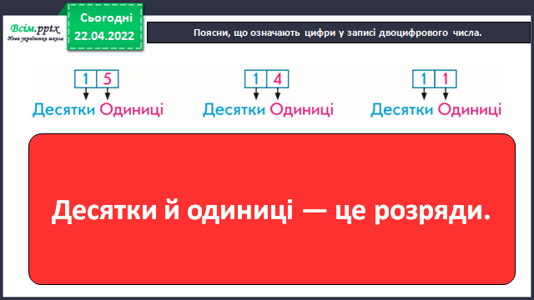

*Слайд6.*Прочитай числа, записані в таблицях розрядів.

*Слайд7.* Рухлива вправа.

*Слайд8.* Полічи об’єкти й обведи відповідне число. Поясни його запис.

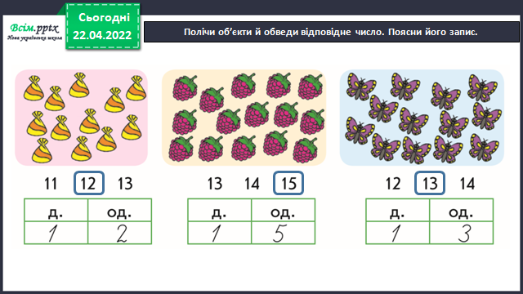

*Слайд9.* Міркуємо логічно.

*Слайд10.* Рухлива вправа.

*Слайд12-15.* ***Робота в зошиті, с.45.***

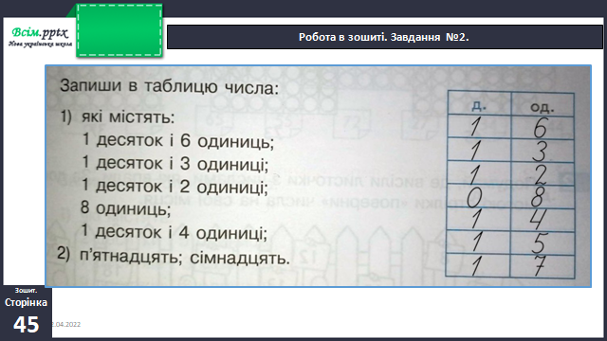

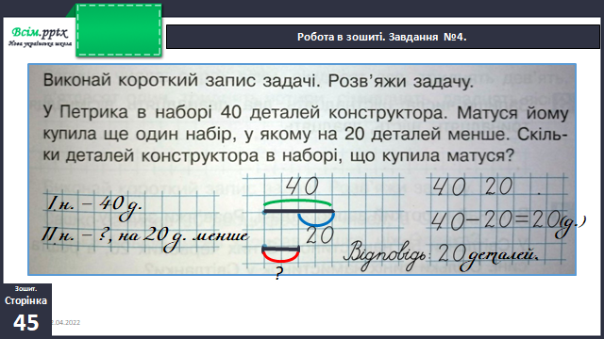

*Слайд15.* Познач кількість предметів числом.

1. **ЗМ (закріплення матеріалу)**
2. **Підсумок**

Виконання інтерактивного завдання.

1. **Рефлексія**

***Виконай завдання в зошиті с.45 (письмово), сфотографуй***

***та надсилай на Human, Вайбер***

***або ел. пошту*** [*victortaran@i.ua*](mailto:victortaran@i.ua)